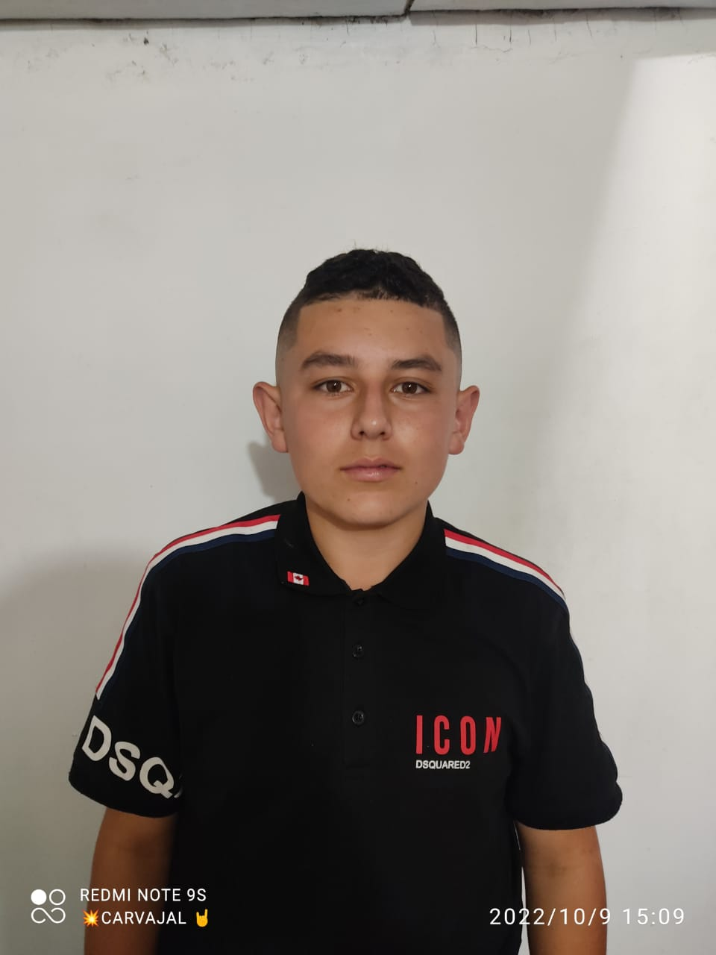

JORGE IVÁN CASTAÑO RIVERA
TÉCNICO PROFESIONAL EN MANEJO SILVICULTURAL

Vereda Campo alegré
1055890175-Manzanares Caldas
3137100714
jorgeivan9618@gmail.com

Perfil Profesional
Como recién graduado, estoy en busca de un trabajo en el cual me pueda desempeñar y aplicar todos mis conocimientos adquiridos, soy una persona muy amable, responsable, honesta y soy una persona muy social soy una persona que me adapto a cualquier circunstancia, me gusta trabajar en equipo.

Información Académica

Técnico Profesional en Manejo Silvicultural
Nivel Educativo: Técnico
Institución: IES CINOC
Estado: Cursando

Bachiller Agropecuario
Institución: Educativa Llanadas
Estado: Cursando

Referencias

Profesionales
Nombre y apellidos completos: Andrea Quintana Cardona
Cargo: Docente
Empresa: I.E. Llanadas
Numero de contacto: 3147610572

Personales
Nombre y apellidos completos: Nidia Rivera Santa
Cargo: Ama de casa
Numero de contacto: 3137100714

Para los efectos legales, certifico que todas las respuestas e informaciones anotadas por mí, en la presente Hoja de Vida, son veraces (C.S.T. Art 62 Núm. 1o) Régimen Laboral Colombiano

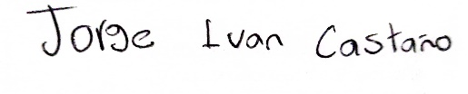
FIRMA
T.I: 1055890175
Manzanares - Caldas

